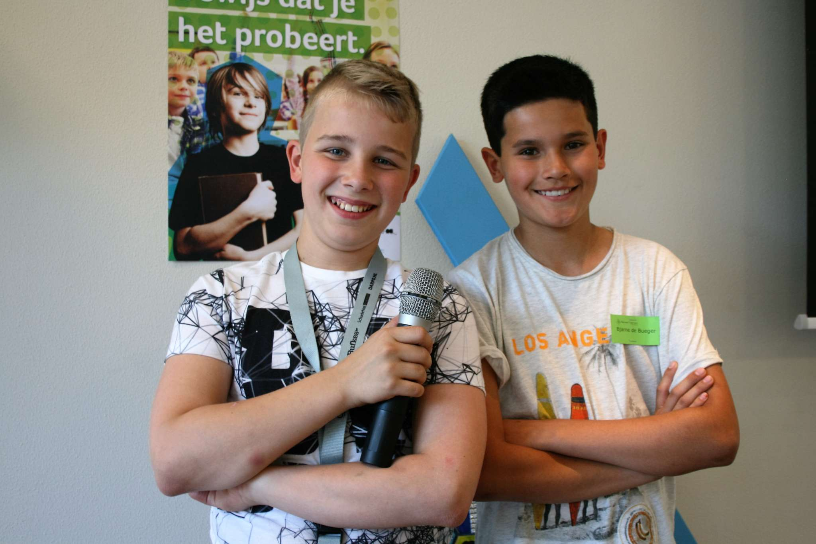

DROOM, DENK, DURF, DOE – “Zo gaan we het SAMEN doen”

Uitnodiging voor vrijdag 21 oktober 2016

Nieuwe Thermen is gestart…..en hoe!!

Maandag 5 september zijn de leerlingen van de Nieuwe Thermen gestart met de eerste periode, waarin het thema “Zo gaan we het SAMEN doen” centraal staat.
Op vrijdag 21 oktober sluiten we dit eerste thema af met iedereen die wil weten welke kennis en vaardigheden wij in dit thema ontwikkeld hebben tijdens o.a. de domeinen, de vakken en het gepersonaliseerd leren.

Wij nodigen u van harte uit om hierbij aanwezig te zijn.

Het programma voor vrijdag 21 oktober ziet er als volgt uit:
13.45 uur: Inloop
14.00 uur: Start presentaties door leerlingen, ouders en mentor/coaches
15.15 uur: Gezamenlijke afsluiting met uitreiken certificaten aan leerlingen
Aansluitend is er tijd om na te praten onder het genot van een hapje en een drankje.

Wij, leerlingen, mentor/coaches, docenten en overige medewerkers van Nieuwe Thermen hopen van harte u te mogen begroeten deze middag! Aanmelden is niet nodig.

Met vriendelijke groet,

Ank Wijnands Vera Heijenrath
Directeur Sectordirecteur

Nieuwe Thermen
Mgr. Schrijnenstraat 20
6417 XZ Heerlen
www.nieuwethermen.nl
www.facebook.com/Nieuwe-Thermen
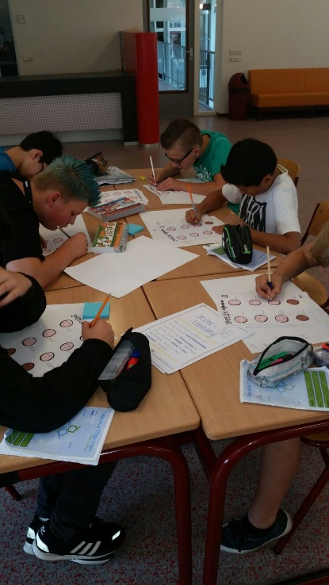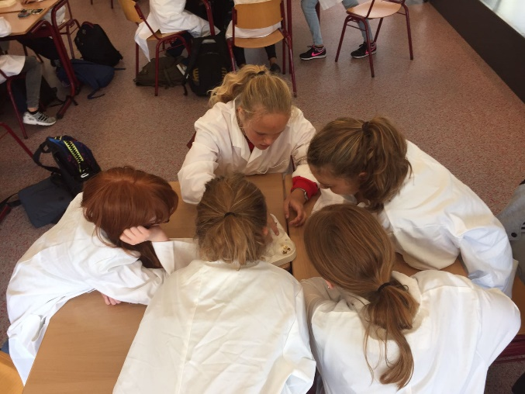
Vanaf 1 augustus 2016 biedt SVO|PL een krachtig, aanvullend onderwijsconcept in Parkstad, gericht op leerlingen…
… met een gemengd vmbo-t- / havoadvies van de basisschool;
… die ook na de basisschool gebaat zijn bij:
- een kleinere schoolorganisatie;
- een sterke persoonlijke begeleiding van en band met de mentor;
- extra aandacht voor structuur, het ontdekken van hun leermogelijkheden en geleide keuzevrijheid;
- een andere manier van leren binnen, maar ook buiten de schoolmuren;
… met ouders die geloven in het nieuwe onderwijsconcept en die zich actief inzetten voor
een sterke relatie school-ouder-kind.

De kernwaarden van het onderwijs van de Nieuwe Thermen zijn:

Betekenisvol leren Duurzaamheid
Echt contact Leer- en leefgemeenschap
Onderzoekend Ondernemend
Persoonlijke ontwikkeling Structuur
Uitdagende leeromgeving Leren buiten de schoolmuren

Nieuwe Thermen leidt op voor een VMBO-t diploma of een goed voorbereide doorstroom naar 4 havo op een andere school.

